Tuần 22: Tiết 22:

Học bài hát: ngày ĐẦU tiên đi hỌC
Nhạc: Nguyễn Ngọc Thiện
Lời Thơ: Viễn Phương

I. Nội dung kiến thức:

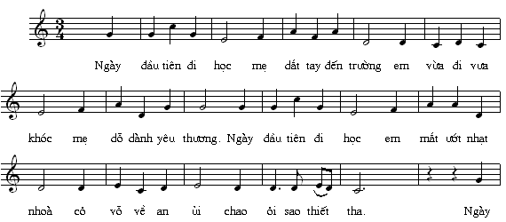
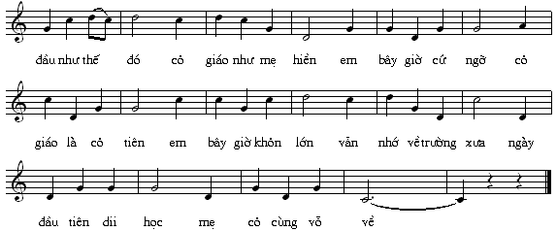

1. Giới thiệu bài hát.
- Bài hát Ngày đầu tiên đi học có âm điệu thật giản dị, nét nhạc trong sáng, nhẹ nhàng gợi cho chúng ta nhớ lại tình cảm yêu thương thời thơ ấu khi mới chập chững bước tới trường với bao tình cảm thân thương và bỡ ngỡ.
- Dựa trên lời thơ của tác giả Viễn phương nhạc sĩ Nguyễn Ngọc Thiện đã chắp cánh cho bài hát thêm sinh động hơn, gần gũi với tuổi thơ hơn.
2. Học bài hát.

- Nhận xét bài hát.
+Bài được viết ở giọng đô trưởng
+Nhịp 3/4 có sử dụng dấu nhắc lại, dấu nối và khung thay đổi
+Ô nhịp đầu tiên là ô nhịp thiếu hay người ta còn gọi là ô nhịp lấy đà.Vì vậy khi gõ phách các em gõ vào ô nhịp thứ hai (phách mạnh sẽ rơi vào chữ Đầu)
-Hát vỗ tay theo phách, nhịp
II. Bài tập:
1.-Thế nào là nhịp ¾?
2. Viết các nốt sau lên khuông: Son đen, Pha đơn, Mi trắng, La kép
III. Yêu cầu:
- HS hát được bài hát, có hiểu biết đôi nét về tác giả và một số tác phẩm của tác giả viết cho thiếu nhi.
- Hát đúng cao độ trường độ của bài.
- Thể hiện bài vui tơi nhí nhảnh, hồn nhiên theo phong cách âm nhạc miền núi có những kỷ niệm đẹp về tuổi thơ.
- Có thái độ kính trọng đối với các nhạc sĩ đã có nhiều đóng góp cho nền âm nhạc Việt Nam nói chung và âm nhạc thiếu nhi nói riêng.
- Có thái độ kính trọng ông bà, cha mẹ và các thầy cô giáo, chăm chỉ học tập.

Tuần 23: Tiết 23:

Ôn bài hát: ngày đẦU tiên đi hỌC
Tập đọc nhạc: TĐN sỐ 7

I.Nội dung kiến thức.
1. Ôn bài hát: Ngày đầu tiên đi học.
2. Tập đọc nhạc. TĐN số 7
Chơi đu
Vừa phải Nhạc và lời:Mộng Lân
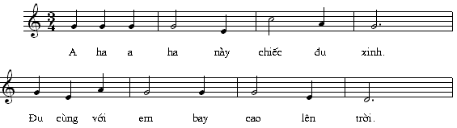
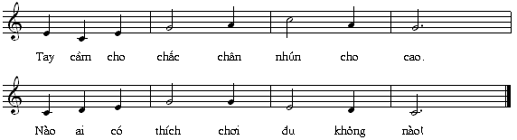
Nhận xét TĐN số 7:
- Bài được viết ở nhịp 3/4
- Bài có sử dụng hình nốt trắng chấm dôi.Khi đọc,đọc một lần và gõ ba phách
-Về cao độ gồm có các hình nốt: Đồ,Mi,Rê,La,Son,
*/ Đọc cao độ thang âm đô trưởng
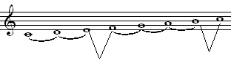
- Học sinh đọc nhạc và hát lời của bài TĐN số 7 kết hợp đánh nhịp
II. Bài tập.
- Các em hãy viết lại bài tập đọc nhac số 7vào vở
- Đọc đúng cao độ bài tập đọc nhạc và gõ phách
III. Yêu cầu.
-HS hát thuộc bài hát, hát kết hợp gõ đệm theo nhịp theo phách của bài hát.
- Đọc đúng cao độ, trường độ của bài TĐN
- Thể hiện bài vui tơi nhí nhảnh, hồn nhiên theo phong cách âm nhạc miền núi, có những kỷ niệm đẹp về tuổi thơ.
- Có thái độ kính trọng đối với các nhạc sĩ đã có nhiều đóng góp cho nền âm nhạc Việt Nam nói chung và âm nhạc thiếu nhi nói riêng.
Tuần 24: Tiết 24:

Ôn tập tập đọc nhạc: TĐN sỐ 7

Âm nhạc thường thức: GiỚi thiÊu nhẠc sĩ Mô – Za

I. Nội dung kiến thức.
1. Ôn tập đọc nhạc.
- Các em đọc lại bài tập đọc nhạc đúng cao độ và trường độ. Kết hợp gõ phách
2. Âm nhạc thường thức.
a. Giới thiệu vài nét về nhạc sĩ Môda
-Ông sinh ngày 27/1/1756 Và mất ngày 5/12/1791
-Môda là nhạc sĩ người Áo
-Môda được mệnh danh là thần đồng âm nhạc
-Từ khi còn nhỏ Môda đã bộc lộ năng khiếu đặc biệt về âm nhạc
-Ba tuổi cậu có thể chơi lại những bản nhạc mối chỉ nghe qua dù một lần
-Năm tuổi biết sáng tác những điệu nhạc múa và biết chơi các loại nhạc cụ Cờlavơxanh, đàn Oocgơ, Viôlong
-Sáu tuổi đã bắt đầu đi biểu diễn âm nhạc ở khắp nước Áo và trên thế giới
b.Các tác phẩm của nhạc sĩ Môda
- Các tác phẩm có giá trị vĩnh cửu như nhạc kịch “ Đám cưới của Figaro” “Don Giovanni” “Cây sáo thần” và “Hành khúc Thổ Nhĩ Kỳ”
II. Bài tập:
1. viết các nốt sau lên khuông: Đồ đen, Mi đen, Rê đen, La đen, Son đen
2. Học thuộc bài và chuẩn bi bài mới
III. Yêu cầu:
- Giới thiệu cho học sinh về danh nhân âm nhạc thế giới “Nhạc sĩ Mô- Za”
- Học sinh đọc đúng giai điệu TĐN, gõ phách.
- Qua bài giáo dục học sinh tình yêu quê hương, đất nước ....
- Có thái độ trân trọng các danh nhân âm nhạc thế giới cũng như của Việt Nam.

Tuần 25: Tiết 25:

Ôn tẬp

I. Nội dung kiến thức.
1. Ôn tập 2 bài hát
*/ Ôn bài hát :
Niềm vui của em
- Nghe lại giai điệu bài hát.
- Ôn lại bài hát, sửa cao độ, trường độ còn vấp, tập thể hiện tình cảm sắc thái của bài.
- Tập làm động tác phụ hoạ đơn giản cho bài hát thêm sinh động.
*/ Ôn bài hát:
Ngày đầu tiên đi học.
- Nghe lại giai điệu bài hát.
- Ôn lại bài hát, sửa cao độ, trường độ còn vấp, tập thể hiện tình cảm sắc thái của bài.
- Tập làm động tác phụ hoạ đơn giản cho bài hát thêm sinh động.
2. Ôn tập đọc nhạc.
- Nghe lại 2 bài tập đọc nhạc số 6 - 7.
- Đọc thang âm đô ở thể liền bậc và ở thể đảo.
- Đọc lần lượt 2 bài tập đọc nhạc, kết hợp gõ đêm theo tiết tấu bài tập.
- Đọc kết hợp gõ đệm theo tiết tấu bài tập.
II.Bài Tập.
- Tập ghi cách thể hiện hình tiết tấu của 2 bài tập đọc nhạc và các em học thuộc 2 bài hát - 2 bài TĐN số 6, số 7
- Chuẩn bị nội dung tiết 26 kiểm tra 1 tiết.
III.Yêu cầu:
- Hoàn thiện cho học sinh 2 bài hát Niềm vui của em và bài Ngày đầu tiên đi học, 2 bài TĐN số 6 và TĐN số7
- Học sinh thuộc và hát đúng giai điệu của 2 bài hát, hát kết hợp vận động theo nhịp của bài hát, thể hiện một số động tác phụ hoạ cho bài
- Đọc đúng cao độ - trường độ 2 bài TĐN - hát lời theo đúng giai điệu của bài tập đọc nhạc
- Qua bài giáo dục học sinh thêm yêu thích bộ môn âm nhạc...

Tuần 26: Tiết 26:
KiỂm tra 1 tiẾt

Các em làm bài trên giấy và nộp lại
- Em hãy viết lại bài Tập đọc nhạc số 7 “ Chơi đu”
- Bài hát “Niềm vui của em” do ai sáng tác?

Tuần 27: Tiết 27:

Học bài hát: Tia nẮng hẠt mưa
Nhạc: Khánh Vinh
Lời: Lệ Bình
Âm nhạc thường thức: Sơ lưỢc vỀ nhẠc hát nhẠc đàn

- Nội dung kiến thức:
Tia nẮng hẠt mưa
Nhạc: Khánh Vinh
Lời: Lệ Bình
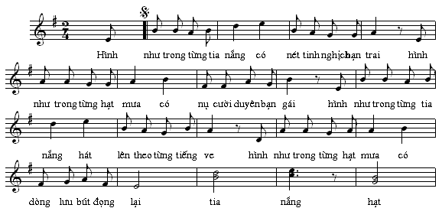
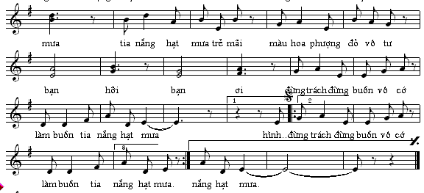
1. Học hát
a.Giới thiệu tác giả,tác phẩm.
-Nhà thơ Lệ Bình:
-Tên thật là Phạm Văn Lệ. Quê Thanh Hoá, hiện sống và làm việc tại Sài Gòn
- Bài Thơ “ Tia nắng hạt mưa” của nhà thơ Lệ Bình ( do Nhạc sĩ Khánh Vinh phổ nhạc) đã đoạt giải A cuộc thi sáng tác bài hát thi sáng tác ca khúc do báo hoa học trò và hội nhạc sĩ việt nam tổ chức năm 1992.
- Với nét nhạc vui tươi trong sáng ca ngợi tình bạn vô tư của lứa tuổi học trò , đã được tuổi thơ hào hứng đón nhận.
b. Học bài hát.
- Nhận xét bài hát.
( bài được viết ở giọng đô trưởng, nhịp 2/4 có sử dụng dấu nhắc lại, dấu nối và khung thay đổi)
- Luyện thanh chuẩn bị cho học hát.
- Nghe hát mẫu trên youtube, tập hát từng câu ngắn.
- Sửa cao độ trường độ luyện tập hát thật chuẩn xác.
- Ghép tập hát theo trình tự móc xích.
- Tập hát kết hợp gõ hoặc vỗ tay đệm theo phách, theo nhịp.
c. Nội dung bài hát.
Bài hát “ Tia nắng hạt mưa” với nét nhạc vui tươi trong sáng, bài hát ca ngợi tình bạn vô tư của lứa tuổi học trò.Thông qua bài hát giúp các em có tinh thần đoàn kết, yêu thương gắn bó giúp đỡ lẫn nhau trong học tập cũng như trong sinh hoạt vui chơi
2. Âm nhạc thường thức.
Sơ lược về nhạc hát, nhạc đàn.
- Nhạc hát còn gọi là thanh nhạc
+Đơn ca
+Song ca
+Tốp ca
+Đồng ca
+Hợp xướng
+Nhạc kịch
-Nhạc đàn còn gọi là khí nhạc
+Độc tấu
+Hoà tấu
Các em xem thêm Sgk/52
II.Bài tập:
- Học thuộc bài hát
- Em hiểu thế nào là nhạc hát và nhạc đàn?
III.Yêu cầu:
- Các em hát được bài hát, có hiểu biết sơ lược về nhạc hát và nhạc đàn.
- Nhận biết một số thể loại âm nhạc
- Hát đúng cao độ trường độ của bài.
- Thể hiện bài vui tươi nhí nhảnh, hồn nhiên.
- Có hiểu biết đôi nét về tác giả, có thái độ kính trọng đối với các nhạc sĩ đã có nhiều đóng góp cho nền âm nhạc việt nam nói chung và âm nhạc thiếu nhi nói riêng.
Tuần 28: Tiết 28:

Ôn bài hát: Tia nẮng hẠt mưa
Tập đọc nhạc: TĐN SỐ 8
Nhạc lý : NhỮng ký hiỆu thưỜng gẶp trong bẢn nhẠc

I.Nội dung kiến thức.
1.Ôn bài hát: Tia nắng hạt mưa
- Nghe lại giai điệu bài hát
- luyện thanh.
-Các em ôn lại bài hát,hát nhiều lần,sửa cao độ - trường độ
- Các em thể hiện tình cảm của bài theo tính chất hồn nhiên của bài.
-Tập gõ đệm theo nhịp, phách, sau đó kết hợp gõ đệm theo bài hát.
2. Tập đọc nhạc. TĐN số 8
Lá thuyền ước mơ
(Trích
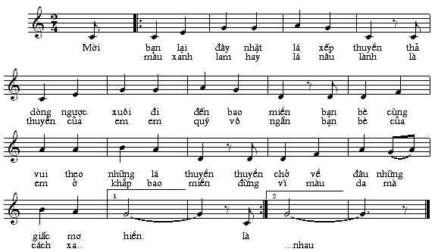
Nhận xét TĐN số 8:
- Nhịp 2/4
- Bài có sử dụng kí hiệu âm nhạc khung thay đổi, dấu nhắc lại, dấu nối, dấu luyến
*/ Đọc cao độ thang âm đô trưởng
- Đọc liền bậc và đọc đảo quãng.
- Đọc cao độ 4-5 lần.
- Kết hợp cao độ và trường độ đọc nhiều lần để có giai điệu.
- Ghép hát lời ca.
3. Nhạc lý.
*/ Các ký hiệu thường gặp trong bản nhạc.
- Dấu nối: dùng để liên kết trường độ 2 hay nhiều
nốt nhạc cùng cao độ.
VD:
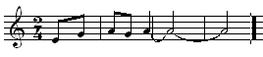
- Dấu luyến: dùng để liên kết 2 hay nhiều nốt nhạc khác cao độ.
VD
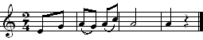
- Dấu quay lại: dùng để nhắc lại câu nhạc hay đoạn nhạc.
VD:
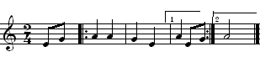-
Ngoài ra người ta còn dùng dấu hồi cũng có giá trị như dấu nhắc lại
- Các em xem thêm trong Sgk
II.Bài tập.
- Trả lời câu hỏi và bài tập cuối bài
- Viết bài tập nhạc số 8 vào vở
III.Yêu cầu.
- HS hát thuộc bài hát tia nắng hạt mưa, đọc được bài tập đọc nhạc số 8.
- Nhận biết được một số ký hiệu thường gặp trong bản nhạc.
- Đọc đúng cao độ trường độ của bài tập
-Tập làm một số động tác phụ hoạ cho bài hát thêm sinh động.
- Giáo dục các em biết trân trọng tình cảm bạn bè hồn nhiên trong sáng.

Tuần 29: Tiết 29:

Tập đọc nhạc: TĐN SỐ 9
Âm nhạc thường thức: NhẠc sĩ Văn Chung và bài hát
LưỢn tròn lưỢn khéo.
I.Nội dung kiến thức:
1.Tập đọc nhạc số 9
Ngày đẦu tiên đi hỌc
( Trích)

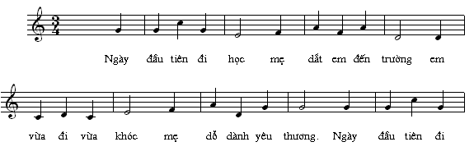

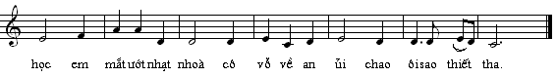
*/ Nhận xét TĐN số 9:
- Nhịp 3/4
- Giai điệu bài được xây dựng trên gam Đô trưởng
- Bài có sử dụng kí hiệu âm nhạc dấu luyến, hình nốt đen, hình nốt trắng, hình nốt trắng chấm dôi
*/ Đọc cao độ thang âm đô trưởng
- Đọc liền bậc và đọc đảo quãng.
- Đọc cao độ bài tập 4-5 lần.
- Kết hợp cao độ và trường độ đọc nhiều lần để có giai điệu.
- Ghép hát lời ca.
- Tập đọc kết hợp đánh nhịp theo bài.
2. Âm nhạc thường thức.
Nhạc sĩ Văn chung và bài hát Lượn tròn Lượn khéo.
- Nhạc sĩ Văn Chung
- Ông sinh ngày 20/6/1914, mất ngày 27/8/1984.Quê Tiên Lữ- Hưng Yên.
- Âm nhạc của Ông, hồn hậu, chất phác, trong sáng, đậm đà mang âm điệu dân gian.
- Tác phẩm tiêu biểu
+ Ca khúc viết cho người lớn
Ba cô gái đảm
Tiếng sáo quê hương
Lúa cấy thẳng hàng.v.v.v
+Ca khúc viết cho thiếu nhi
Đếm sao, Lì và sáo Trăng theo e rước đèn, Lượn tròn lượn khéo.v.v…

- Các em nghe bài hát: Lượn tròn Lượn khéo.

b.Bài hát lượn tròn lượn khéo.

Sáng tác vào năm 1945,đến nay vẫn được đông đảo bạn nhỏ yêu thích. Tác giả gợi hình ảnh những cánh chim bồ câu bay luyện trên bầu trời xanh như muốn vui cùng đôi cánh mềm mại của những em bé.

II.Bài tập.
- Viết bài tập đọc nhac số 9 vào vở

III.Yêu cầu:
- Đọc được bài tập đọc nhạc số 9 và ghép hát được lời ca.
- Có hiểu biết đôi nét về nhạc sĩ Văn Chung và bài hát lượn tròn, lượn khéo.
- Đọc đúng cao độ - trường độ ghép hát lời chính xác.
- Tập đọc kết hợp đánh nhịp theo bài .
- Qua bài tập đọc nhạc giáo dục các em ý thức tự học tập và ren luyện.
- Có thái độ trân trọng các nhạc sĩ đã có nhiều đóng góp cho nền âm nhạc của việt nam nói chung và âm nhạc thiếu nhi nói riêng.

Tuần 30: Tiết 30:
Học bài hát: HÔ La hê- hô la hô
Dân ca Đức
Bài đọc thêm: TrỒng đỒng thỜi hùng vương.

I.Nội dung kiến thức:
Hô la hê - Hô la hô
Dân ca đức
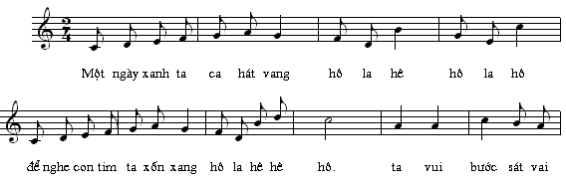
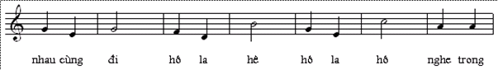
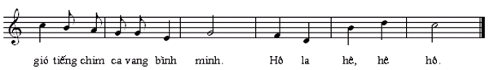
1.Giới thiệu bài.
- Bài hát Hô la hê - Hô la hô dân ca đức có giai điệu vui tươi, hồn nhiên dí dỏm, các từ Hô la hê, Hô la hô là những từ không rõ nghĩa nhưng lại mang lại cho bài hát sự vui tươi nhí nhảnh hồn nhiên.
2. Học bài hát.
- Nghe mẫu bài hát.
- Nhận xét bài hát.
( bài được viết ở giọng đô trưởng, nhịp 2/4 cấu trúc gọn gàng vuông vắn)
- Luyện thanh chuẩn bị cho học hát.
- Tập hát từng câu ngắn.
- Sửa cao độ trường độ luyện tập hát thật chuẩn xác.
- Ghép tập hát theo trình tự móc xích.
- Tập hát kết hợp gõ hoặc vỗ tay đệm theo phách, theo nhịp.
3. Bài đọc thêm. Trống đồng thời hùng vương

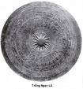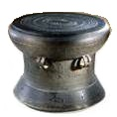
- Đỉnh cao văn hoá của cư dân nước Văn Lang trong buổi đầu dựng nước là những chiếc trống đồng Đông Sơn.
- Những hoa văn trên mặt trống giúp chúng ta hiểu thêm về cuộc sống cũng như những nét sinh hoạt văn hoá của người xưa.
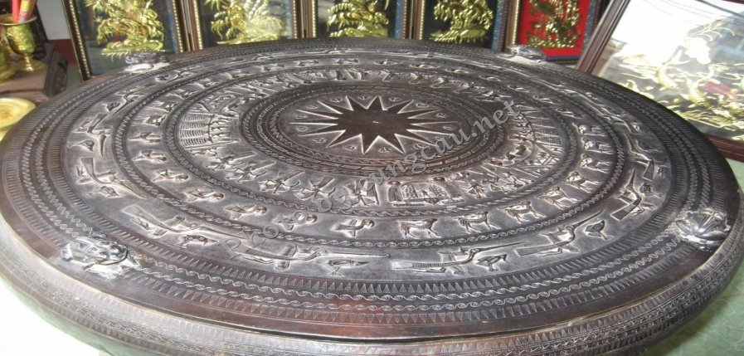



Ở tâm mặt trống là một ngôi sao, chung quanh là những vòng tròn đồng tâm hình người, động vật, nhà cửa, ghe thuyền,… Đáng chú ý, có những hình ảnh của từng tốp vũ công mặc trang phục lễ hội có hai vạt dài, đầu đội mũ gắn lông chim, tay cầm nhạc cụ, vũ khí (khèn, giáo mác…).
=>Trống đồng là một nhạc cụ thuộc bộ gõ, là một hiện vật rất tiêu biểu của người xưa để lại cho thế hệ sau. Chúng ta cần phải biết trân trọng, gìn giữ, bảo tồn và phát huy những vốn quý mà cha ông ta để lại. Hiện trống đồng, lá cờ tổ quốc và truyện Kiều của Nguyễn Du là 3 hiện vật tiêu biểu của Việt Nam được trưng bày tại trụ sở Liên Hiệp Quốc.
II.Bài tập:
-Học thuộc bài hát
- Tìm hiểu thêm về Trống đồng thời hùng vương
III. Yêu cầu:
- HS nắm được giai điệu của bài hát, hát đúng lời ca.
- Biết bài hát là dân ca nước ngoài ( dân ca Đức)
- Tập hát đúng giai điệu của bài, kết hợp gõ đệm theo bài.
- Thể hiện bài hát hồn nhiên vui tươi, trong sáng, nhí nhảnh.
-Thông qua bài đọc thêm giúp các em hiểu đôi nét về trống đồng và văn hoá âm nhạc thời hùng vương.
- Giáo dục tình đoàn kết các dân tộc trong và ngoài nước.

